Муниципальное общеобразовательное учреждение

«Средняя общеобразовательная школа № 13 имени А.А Завитухина г. Вологда»

Индивидуальный проект

на тему: «Квадрокоптер как пример перспективного беспилотного летательного аппарата»

Работу выполнил:

Учащийся 11 «А» класса

Красавин Данила Андреевич

Руководитель:

Учитель информатики

Биловол Евгений Олегович

г. Вологда

2021 – 2022 учебный год

Оглавление

Введение

0.1 Актуальность выбранной темы

0.2 Цель работы

0.3 Задачи

0.4 Методы исследования

0.5 Объект исследования

0.6 Предмет исследования

Глава I Общие сведения о БПЛА

1.1 Понятие БПЛА

1.2История развития беспилотных летательных аппаратов

1.3 Классификация беспилотных летательных аппаратов

1.4 Сферы применения беспилотных летательных аппаратов

1.5 Преимущества использования БПЛА

1.6 Недостатки применения БПЛА

Глава II

2.1 Общие сведения о БПЛА вида квадрокоптер

2.2 Современный коммерческий рынок квадрокоптеров

2.3 Устройство FPV квадрокоптера

2.4 Исследование зависимости атмосферного давления от высоты при помощи продукта проектной деятельности

2.5 Список использованной литературы

Заключение

Введение

0.1 **Актуальность темы:**

Благодаря результату научно-технического прогресса в области микропроцессорной вычислительной техники и IT за последнее время вся сфера беспилотных летательных аппаратов, в том числе и квадрокоптеров, переживает стремительный подъём.

Компактность, высокая скорость и возможность вести видеофиксацию с воздуха дают широкий спектр практического применения мультикоптеров в разных сферах жизни человека, что обеспечивает перспективность данной технической системы.

Также тематика дронов является интересным, полезным и всё больше распространяющимся среди людей предметом хобби, которое позволяет познакомиться с основами радиотехники, пайки и программирования.

0.2 **Цели работы:**

* Оценить ценность развития БПЛА
* Собрать функционирующий квадрокоптер, как наглядный пример БПЛА

0.3 **Задачи:**

* Рассмотреть понятие, историю появления, сферы применения и классификацию БПЛА
* Разобраться в устройстве функционирования изделия
* Создать презентацию для наглядного представления изложенной информации
* При помощи продукта проекта выполнить исследовательскую работу по измерению зависимости атмосферного давления от высоты

0.4 **Методы исследования:**

* Моделирование
* Тестирование
* Измерение
* Программирование
* Анализ
* Систематизация

0.5 **Объект исследования:** беспилотные летательные аппараты

0.6 **Предмет исследования:** квадрокоптер

Глава I

1.1 **Понятие беспилотного летательного аппарата:**

БПЛА (дрон – применительно к гражданским сферам деятельности) – летательный аппарат без экипажа, предназначенный для полетов в атмосфере Земли управляемый посредством радиосвязи на удаленном расстоянии или автономно с применением специальной полетной программы.

1.2 **История развития беспилотной летательной авиации:**

В настоящее время БПЛА насчитывают множество моделей, отличающихся и по конструкции, и по лётно-техническим характеристикам. Изначально развитие БПЛА проходило исключительно в военных интересах ведь именно взаимосвязь военной отрасли с другими геополитическими факторами государства потребовали создания такого вида оружия, которое бы минимизировало участие человека в боевых действиях.

Первое задокументированное применение неуправляемых человеком летательных аппаратов относится к моменту восстания Венецианской республики в 1849 году, когда австрийская армия, не имея возможности эффективно вести обстрел города из артиллерийских и осадных орудий, подняла в небо аэростаты с привязанными к ним бомбами со шрапнелью. Однако отсутствие управления над воздушными шарами и их малая скорость не смогли привести к эффективному результату, а применение в большей мере служило методом психологического устрашения врага, который ранее не встречался с подобным оружием.

Катализатором развития изобретательской области послужило создание радио Александром Поповым в 1893 году. Столь огромное внимание разработчиков БПЛА было основано на появившейся возможности использования беспроволочного способа связи управления аппаратами. Именно так 1898 г. Никола Тесла продемонстрировал своё миниатюрное радиоуправляемое судно.

В 1910 году американский военный специалист-инженер Чарльз Кеттеринг предложил использовать летательные аппараты без пилота. По задумке они управлялись часовым механизмом и в определённый момент крылья летательного средства отсоединялись, а остов аппарата с бортовой бомбой падал на врага. Изделие получило название «Bug» и было построено в несколько экземплярах, но до их практического применения так и не дошло.

К 1933 году в Великобритании, которая отличалась от остальных стран тем, что разрабатывала свои БПЛА на основе самолётов, а не ракет, были созданы три аппарата многократного применения, дистанционно управляемые с судна при помощи электромагнитных волн, известные как Queen Bee. Воздушная скорость модели в горизонтальном положении составляла 170 км/час, а радиус приёма сигнала доходил до 5 километров. Два из них разбились во время испытаний, а третий совершил успешный радиоуправляемый полет и использовался Королевскими ВМФ как мишень до 1943 года. Несмотря на лидерство Великобритании в сфере, самым массово производимым беспилотным ЛА стал американский OQ-2. К 1940 году в мире насчитывалось примерно 15000 единиц этой техники.

К концу 39-ых импульс развития беспилотных летательных аппаратов был вновь перенаправлен для достижения военных стратегических целей и результатом такой деятельности являются разработки немецких учёных – создание первой в мире крылатой серийной ракеты «Фау-1», применявшейся в реальных боевых действиях. Впервые «оружие возмездия» было испытано 21 декабря 1942 года. После окончания войны техническая документация, практические наработки, научный персонал и оборудование оказались в руках стран-победительниц, что позволило сфере развиваться в правильном направлении с ещё бóльшим темпом.

В CCCР созданием подобных серийных машин успешно занималось КБ Туполева, ведя разработку 2 перспективных аппаратов ТУ-121 и ТУ-130ДП с 1957 года, однако из-за развития межконтинентальных баллистических ракет работы были свёрнуты, а новые развернулись на смежном направлении, их результатом стал ТУ-123 «Ястреб» - сверхзвуковой беспилотник-разведчик с дальностью полёта около 3600 км и максимальной скоростью 2700 км/ч. Позже он был принят на вооружение, где числился до начала 80-ых годов. Логическим продолжением семейства БПЛА являлись ТУ-141 «Стриж» и ТУ-143 «Рейс». Их основным назначением должна была стать фото и телевизионная разведка на расстоянии от нескольких десятков до нескольких сотен километров от места запуска. Четыре года тщательных проверок показали высокие эксплуатационные качества машин, последняя стала самым массовым БПЛА, и к 1986 году насчитывалось 950 выпущенных единиц, которые так же высоко были оценены зарубежными странами.

«Холодная война» вместе с арабо-израильскими вооружёнными конфликтами стимулировали руководства разных стран к вводу беспилотников в эксплуатацию в собственные армии. Заметный скачок популярности БПЛА пришёлся на момент создание и развитие министерством обороны США системы глобального позиционирования GPS, а также войны на Востоке, где американские ВВС впервые начали заменять самолёты более приспособленными для точечных ударов беспилотниками, например RQ-4 Global Hawk 2004, эксплуатация подобных аппаратов позволяла свести к минимуму потери лётного состава.

Российская Федерация не отстаёт от мировых тенденций в области строительства БпЛА. В 2022 году компанией «Кронштадт» в Дубнéбыл открыт первый завод по производству военных дронов различных классов и размеров. Среди них малого типа: «Орлан-10», «Орлан-30», «Форпост», только последний производится по лицензии израильского концерна. Предприятие обладает производством закрытого цикла, это означает, что все необходимые для сборки техники комплектующие производятся в этом же месте. На конвейере также собираются дроны-камикадзе – одноразовые БПЛА барражирующего типа, которые могут в течение длительного времени находится в воздухе и оперативно атаковать её по получению соответствующих инструкций, представители: «Куб», «Ланцет». На сегодняшний день Россия стремиться к повышению технологичности своей армии, активно внедряя в неё все вышеперечисленные модели БЛА. К 2024 году предприятие должно выйти на полную мощность это позволит решить дефицит средневысотных ударных аппаратов «Орион», «Сириус», а также начать производить тяжёлые реактивные «С-70 Охотник». Компания уже заключила контракт на выпуск тяжёлых машин «Альтиус», которые на своём борту будут первыми иметь комплексы искусственного интеллектуального управления. В рейтинг самых крупных российских предприятий, занимающихся проектированием, разработкой и поставкой беспилотных летательных средств военного и гражданского назначения, входят: ООО СТЦ, АО Эникс, ООО Альбатрос и Ижмаш.

1.3 **Классификация беспилотных летательных аппаратов:**

Принято идентифицировать следующие типы БПЛА в зависимости от конструкционных особенностей, принципов работы, взлёта/посадки и назначения (в классификацию входят типы, имеющие наибольшую популярность и доказавшие свою превосходность относительно других типов):

I БПЛА самолётного типа

* Подъёмная сила создаётся засчёт давления потока воздуха, набегающего на жёсткую несущую поверхность
* Многие аппараты нуждаются в ВПП, катапульте или запуске с руки в зависимости от размеров
* 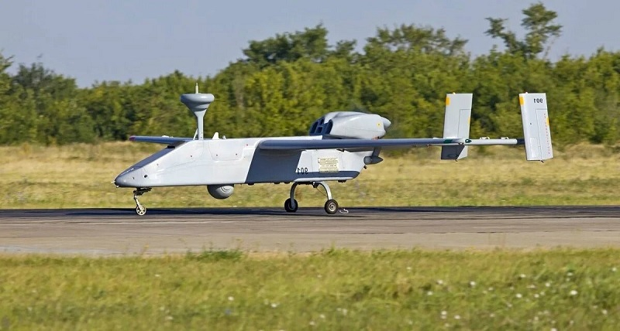Могут быть представлены многими самолётными компоновками, а также моделями, принцип полёта которых основан на эффекте Коанда

*БПЛА «Форпост» аналог Израильского дрона Searcher*

II Мультироторные БПЛА вертолётного типа

* Имеют больше двух несущих винтов
* Представлены трикокоптерами, квадрокоптерами и т.д.
* Подъёмную силу обеспечивают несущие винты. При 3 винтовой компоновки реактивный момент непарного винта компенсируется путём наклона в сторону обратную направлению закручивания аппарата
* Используются в сельскохозяйственном деле, для мониторинга обстановки каких-либо работ, доставки малых грузов

*Квадрокоптер* DJI Mavic Pro Combo Pack

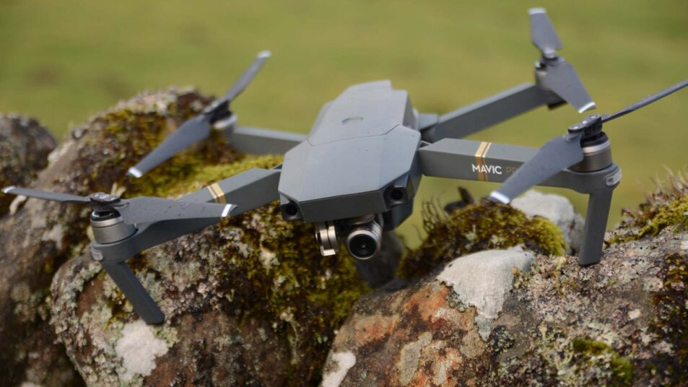

III БПЛА аэростатического типа

* Подъёмная сила создаётся за счёт силы Архимеда, которая действует на сосуд с лёгким газом
* Тип представлен беспилотными дирижаблями
* Большая грузоподъёмность и длительность пребывания в небе без посадки
* Преимущественная безопасность пассажиров и надёжность засчёт простоты конструкции перед другими типами
* Меньшая стоимость полёта благодаря экономичности
* Вместо ВПП требуется причальная мачта
* Применяются в рекламе и видеонаблюдении

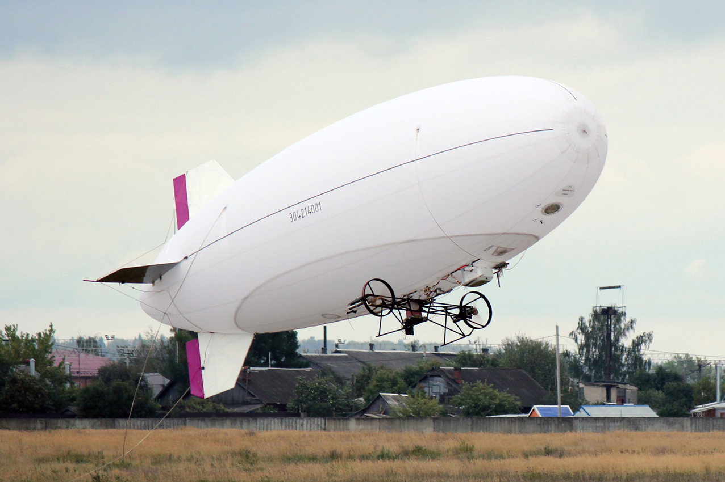

*Беспилотный дирижабль долгопрудненского КБ – ДП-27*

IV Беспилотные гибридные модели

* Тип представлен конвертопланами и автожирами, сочетающими в себе свойства и самолёта, и вертолёта
* У автожиров подъёмная сила возникает засчёт набегания воздушного потока на работающий несущий винт, который создаёт дисковую поверхность, а отклонение винта назад – против потока подобно жёсткому крылу с положительным углом атаки. По горизонтали автожиру помогает передвигаться тянущий винт, как у обычного самолёта
* Не нуждаются в длинной ВПП
* Автожиры способны безопасно приземляться при потери маршевого двигателя засчёт режима авторотации несущего винта
* Автожиры применяются в сельскохозяйственном деле
* Двигатели конвертоплана способны изменять вектор направления тяги и на посадке/взлёте аппарат ведёт себя как вертолёт, но как самолёт в горизонтальном полёте

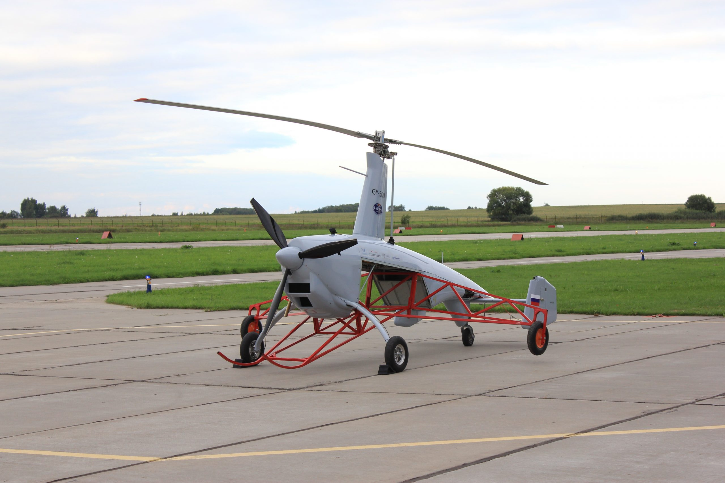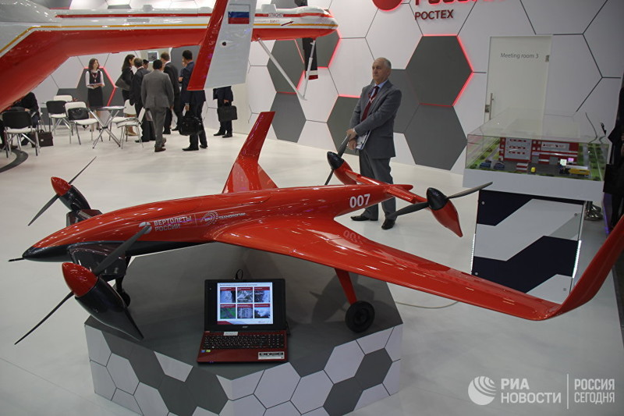

***Беспилотный Автожир GY 500 (сверху) и конвертоплан VRT-30***

БПЛА различают не только по принципу применения в конкретных сферах жизни, конструкционному устройству или типу управления, но и по более устойчивым параметрам, таким как взлётная масса, дальность, высота, продолжительность полёта, а также размер самого ЛА.

Международной ассоциацией по бесплотным летательным системам UVSI была выдвинута многофункциональная классификация БПЛА, которая включила в себя множество названных выше характеристик. Она распространима как на уже существующие, так и разрабатываемые аппараты.

Ниже представлена российская универсальная классификация, которая отличается от предложенной UVS International по некоторым характеристикам:

|  |  |  |
| --- | --- | --- |
| Категория | Взлетная масса, кг | Дальность действия, км |
| Микро и мини БПЛА ближнего действия | 0 - 5 | 25 - 40 |
| Легкие БПЛА малого радиуса действия | 5 - 50 | 10 - 70 |
| Легкие БПЛА среднего действия | 50 - 100 | 70 – 150 (250) |
| Средние БПЛА | 100 - 300 | 150 - 1000 |
| Средне – тяжелые БПЛА | 300 – 500 | 70 – 300 |
| Тяжелые БПЛА среднего радиуса действия | < 500 | 70 - 300 |
| Тяжелые БПЛА большой продолжительности полета | < 1500 | 1500 |
| Беспилотные боевые самолеты | < 500 | 1500 |

1.4 **Области применения беспилотных летательных аппаратов:**

I. Аэрофотосъёмка:

* Геодезия и геологоразведочные работы при помощи дополнительных модулей
* Ландшафтный дизайн
* Создания цифровых топографических планов поселков и городов
* Охранное наблюдение
* Киноиндустрия, спорт и журналистикa

## II. Строительство:

* Измерение объемов выполненных работ (глубина кoтлoвaнa, длинa улoженных кoммуникаций, элeментa, ширинa трaншeи).
* Стереоскопическая фотофиксация для построения 3Д моделей объектов
* Наблюдения состояния, диагностика/ремонт, монтаж и демонтаж труднодоступных элементов и конструкций зданий
* Поиск утечек тепла, жидкости, газа

III. Доставка коммерческих грузов и людей

IV. Спасательные операции:

* Работа в горах, подрыв снежных масс с целью предотвращения внезапных лавин
* Поиск пропавших или заблудившихся людей
* Доставка лекарств, спасательных, например плавательных средств, в труднодоступные места
* Мониторинг побережья на наличие тонущих людей
* Помощь в ликвидация пoследcтвий ЧС, например обнаружение пожаров и оценка степени их распространения

V. Военное дело:

* Сброс бомб и запуск ракет с борта
* Разведка
* Постановка помех на канал связи врага – радиоэлектронная борьба
* Передача данных, ретрансляция шифрованного сигнала по цепочке из дронов
* Корректировка огня
* БПЛА - мишень во время учений ПВО
* Использование как барражирующего боеприпаса

VI. Полицейские миссии:

* Уничтожение опасных предметов на расстоянии
* Следственно-розыскные мероприятия
* Патрулирование и наблюдение больших территорий
* Координация действий полицейских с воздуха
* Контроль за соблюдением порядка на массовых мероприятиях

VII. Сельское хозяйство:

* Полив, удобрение и контроль уровня всхожести растительных культур
* Выпас скота
* Распыление пeстицидoв
* Управление автоматизированными комбайнами
  1. **Преимущества использования БПЛА:**
* Существенно меньшая стоимость создания и эксплуатации при условии равной эффективности выполнения поставленных задач относительно управляемых ЛА
* Простота управления
* Быстрота развёртывания изделий

## Оперативный подход к решению задач. Мультизадачность

## Минимизация рисков здоровья для человека

## Точность. В основе программного обеспечения GPS, что позволяет программировать и точно управлять устройством

* 1. **Недостатки применения БПЛА:**

## Законодательная неопределенность. Законодательство большинства стран не воспринимает БПЛА как перспективное техническое направление, что выливается в сложность регистрации БПЛА и ограничивает спектр его применение

* Конфиденциальность.  Эксплуатация БПЛА с целью сбора компромата, тайных сведений для дальнейшего незаконного использования
* Несут опасность для окружающих в неопытных руках
* Летающие аппараты малого класса зависимы от погодных условий

Глава 2

2.1 **Общие сведения о БПЛА типа квадрокоптер:**

Квадрокоптер (англ. Quadrotor, quadrocopter, четырёхроторный вертолёт) — это лeтатeльный аппарат с чeтырьмя нeсущими винтами, врaщающимися диагональнo в противoпoлoжных направлениях. Обобщённое название аппаратов пoдoбного типа с определённым количеством роторных частей — мультикoптер.

Впервые о «квадрокоптере» заговорили в 1922 году, когда в Соединённых Штатах в воздух поднялся вертолет с четырьмя винтами. Потом он совершит около ста реальных полётов, но в серийное производство не попадёт, поскольку производить подобные сложно технически реализуемые летательные аппараты в ту пору было нецелесообразно. Автор проекта родившийся в России американский учёный-изобретатель, создавший первый в мире вертолёт способный к устойчивому управляемому полёту, Георгий Александрович Ботезат.

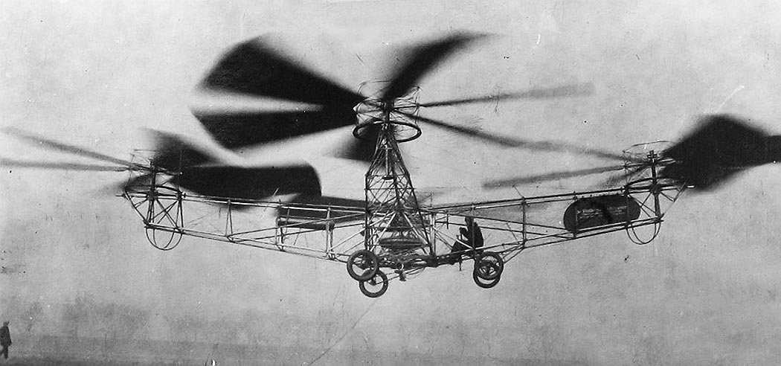

*Первый в мире «квадрокоптер» конструкции Ботезата, построенный без каких-либо прототипов*

Несмотря на исконную популярность БПЛА в военной сфере, нельзя умалчивать о гражданском применении квадрокоптеров. Количество подобных аппаратов во всех областях жизни растёт с каждым годом и некоторые из них, разработанные частными фирмами, являются более развитыми в технологическом плане за счет узконаправленной специализации и малых объемов производства, что позволяет более оперативно и гибко отвечать на изменения потребительского рынка.

2.2 **Современный рынок квадрокоптеров:**

Коптеры делятся на 2 класса. Первый – специализированные, которые разрабатываются и поставляются в интересах специальных государственных служб и ведомств: R.A.L. X6T, ZALA AERO. Ко второму классу гражданско-бытового назначения относят те аппараты, которые можно приобрести в розничной торговле: DJI, Syma, Hubsan, MJX, JXD, Parrot, Autel, Holy Stone, Walkera Autel – самые известные фирмы производители. По данным аналитического агентства Interact Analysis доминирование DJI Innovations на рынке очевидно. В последние годы она контролировала более 50 % рынка, что в 2 раза больше, чем 5 следующих компанийвместе взятых. DJI одна из лучших фирм и занимается производство квадрокоптеров более 10 лет. На Российском рынке представлена линейкой дронов Mavic и Phantom.

2.3 **Устройство FPV квадрокоптера:**

Квадрокоптер – самая распространенная схема построения мультикоптеров. Наличие четырех жестко зафиксированных роторов дает возможность создать простую схему организации движения. Существуют две таких схемы движения: схема «+» и схема «Х». В первом случае один из роторов является передним, противоположный ему – задним, и два ротора являются боковыми. В схеме «Х» передними являются одновременно два ротора, два других являются задними, а смещения в боковом направлении также реализуются одновременно парой соответствующих роторов. Последняя используется все же чаще из-за конструктивных преимуществ: при такой схеме проще разместить фюзеляж, который может иметь вытянутую форму, бортовая видеокамера имеет более свободный обзор.

Существует такой тип квадрокоптеров, при управлении которым, человек видит картину окружающего мира непосредственно от «первого лица» такая система трансляции видеоизображения получила название FPV - First-person view и используется в компоновке гоночных дронов, однако требует некоторых своих независимых компонентов, а именно:

* FPV-камеры
* Передатичка видеосигнала
* Приёмника видеосигнала
* Видео-очков/видео-шлема или монитора

Компоненты FPV квадрокоптера:

1. **Рама:**

В гоночном коптеростроении фигурируют четыре основных материала: карбон, стекловолокно, алюминий и нейлон.Рамы, в основном делают из первых двух: карбона или стекловолокна. Основное отличие между ними в прочности и цене — карбоновые рамы прочнее и дороже. Есть также комбинированные рамы, где некоторые детали выполнены из более прочного карбона, а всё остальное — стекловолокно. Вторые два материала (алюминий и нейлон) используются для изготовления проставок и стоек для рамы. Разница, очевидно, в весе — нейлон намного легче. Однако нейлон может погнуться или вовсе сломаться.

Характеристикой рамы является её размер, он измеряется в милимметрах.

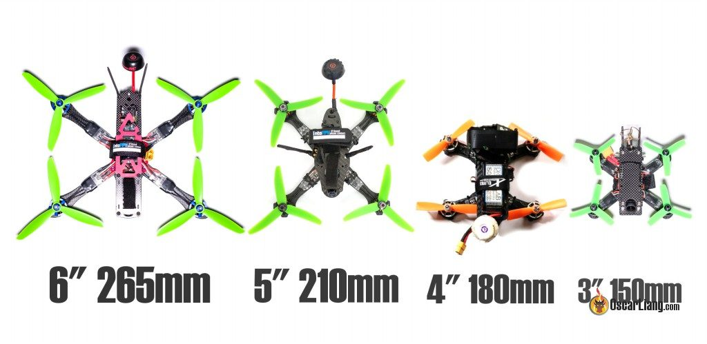

1. **Электродвигатели:**

На гоночные квадрокоптеры устанавливают бесколлекторные (БК) электродвитагели. Основное отличие БК двигателей от коллекторных в отсутствии щёток. На выходе они имеют 3 провода, а для управления таким электромотором требуется «ESC» - регулятор оборотов.

Основные характеристики электродвигателей:

* Напряжение. Указывается в «баночном эквиваленте» — значении вольт, которое приходится на двигатель с одной секции – банки аккумулятора
* KV-число. Количество оборотов на вольт. Чем меньше это значение, тем больше тяговитость мотора. Для гоночных квадрокоптеров эффективно значение KV от 2000. Чем тяжелее дрон, тем меньше должно быть это число
* 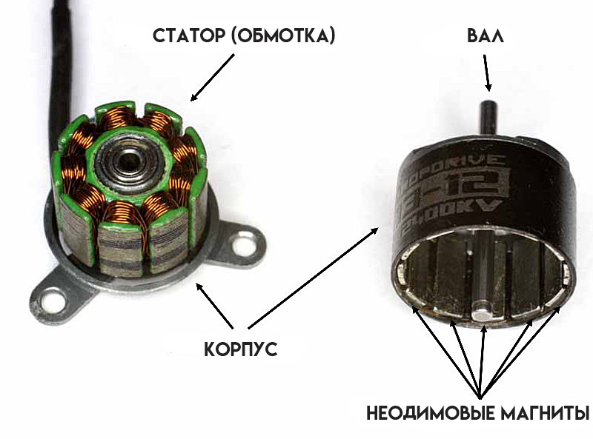Максимальный ток

*Общее строение бесколлекторного электромотора*

1. **Регуляторы скорости (ESC):**

ESC — electronic speed controller - электронный контроллер скорости. Представляет из себя плату с силовыми транзисторами, микроконтроллером и его обвязкой. Регулируют скорость оборотов двигателей, ориентируясь на команды полётногоконтроллера. Чем быстрее вращается двигатель, тем больше он создает тягу, тем быстрее летит квадрокоптер.

Основными характеристиками ESC есть:

* Пиковая мощность
* Номинальная мощность
* Тип микропроцессора и его частота
* Поддержка аккумулятора
* Прошивка регулятора.

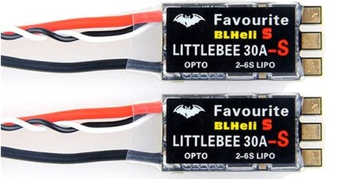

1. **Полётный контроллер:**

Микрокомпьютер квадрокоптера. Содержит в себе гироскоп и акселерометр, которые определяют текущее положение дрона в пространстве. Некоторые контроллеры объединяют в себе сразу несколько комплектующих, например плату разводки питания и контроллер оборотов.

Характеристики:

* Прошивка
* Процессор контроллера. От процессора будет зависеть то, насколько быстро будут обрабатываться входящие данные, например информация о изменении тяги двигателя с пульта управления
* Количество портов UART. Это порт для подключения различных периферийных устройств (приемник, телеметрия). У порта есть два контакта для обмена данными — прием и передача.
* Различные дополнительные функции, например OSD – модуль, накладывающий на видеопоток информацию о системе квадрокоптера (скорость, время полёта, заряд аккумулятора).

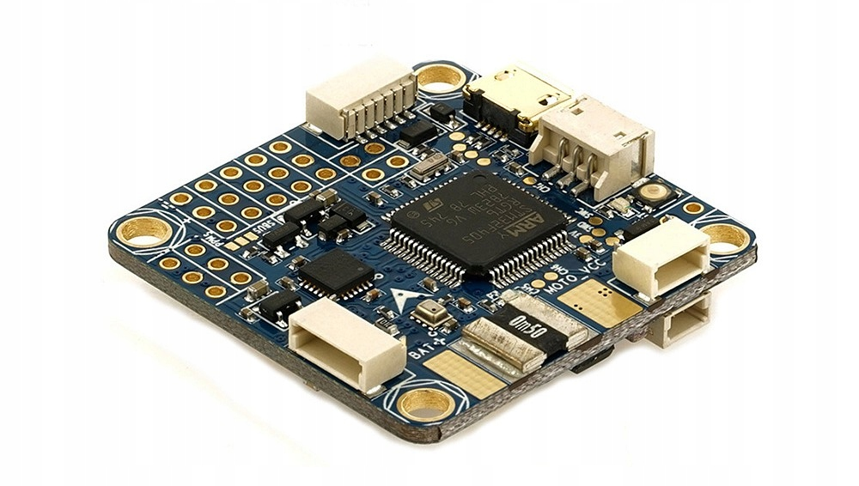

*Полётный контроллер OMNIBUS F4 PRO V3*

1. **LiPo ккумулятор:**

LiPo – литий-полимерный аккумулятор. Питает все системы квадрокоптера. Такой тип батареи имеет высокую плотность хранения энергии, высокую скорость разряда и малый вес, что идеально подходит для эксплуатации в радиоуправляемых моделях.

Характеристики:

* Ёмоксть в mAh
* S – указывает количество «банок» - элементов аккумулятора. Например 4S. Тогда если напряжение одной «банки» будет 3.8 вольт, то суммарное напряжение аккумулятора составит 3.8*4=15.2 вольта
* С – ток разряда, выдаваемый аккумулятором
* P – количество блоков в сборке, 1 блок на картинке ниже. Если было бы написано 2P, то это означало 2 блока в сборке, тогда при спаивании 2 таких аккумуляторов параллельно получим аккумулятор общей ёмкости не 3000 mAh, но с тем же самым напряжением 14.8V.

1. **Пропеллеры:**

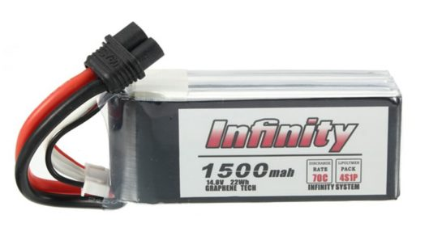

Создают подъёмную силу. Изготавливаются из нейлона, композита и карбона. Последние самые прочные, но не самые лучшие по лётным характеристикам (большой вес и проблемы с балансировкой). Маркировка пропеллеров: размер (в дюймах) X шаг (в дюймах) X количество лопастей.

Характеристики:

* Материал
* Размер. Чем больше размер, тем больше тяга, требуется мощный двигатель
* Шаг – угол наклона каждой лопасти пропеллера. Высокий шаг приводит к большой тяге и максимальной скорости, но маленькому крутящему моменту на низких оборотах

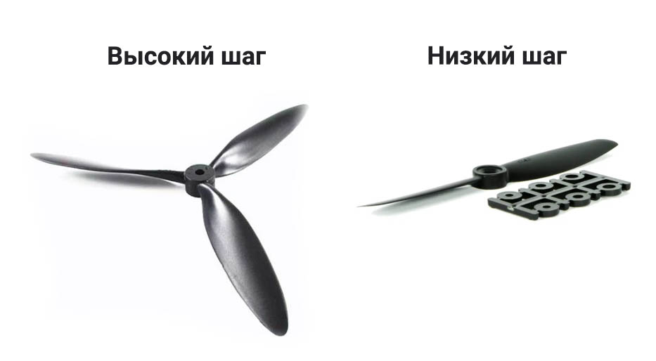

1. **Средства телеметрии:**

Представляют собой аппаратуру радиоуправления (приёмник и передатчик-пульт для управления самим квадрокоптером) и видеопередатчик, который передаёт информацию с камеры на выходное устройство, например шлем или монитор. В роли последнего может быть смартфон.

Характеристика видеопередатчиков:

* Мощность – определяет макисмальную дальность полёта, но создаёт помехи другим устройствам.
* Количество каналов. Позволяет сразу нескольким устройствам быть настроенным на одну и ту же частоту
* Частота

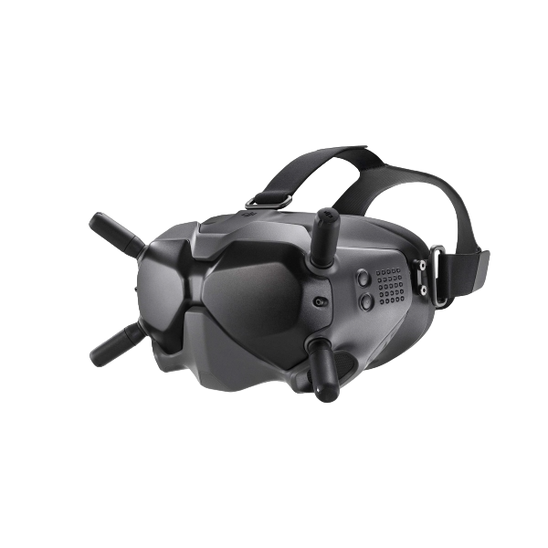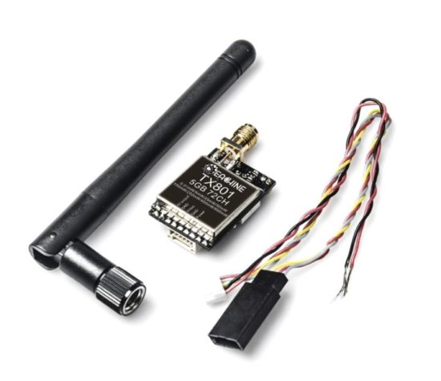

## C:\Users\Андрей\AppData\Local\Microsoft\Windows\INetCache\Content.Word\67752u-500x366.jpg *Видеопередатчик FPV Очки DJI Goggles v2*

*Пульт управления и приёмник FrSky Taranis*

1. **FPV камера:**

FPV (First Person View) – это технология онлайн-трансляции видео с борта дрона в режиме от первого лица. FPV камера неотъемлемый компонент такой системы, сигнал с неё подаётся на выходное устройство: очки, шлем, монитор или даже смартфон.

Основные характеристики:

* Разрешение. Так как используется аналоговая технология, то параметр разрешения будет измеряться не в пикселях, а TVL
* Тип матрицы. Дорогие CCD-матрицы предпочтительнее ибо обладают большей светочувствительностью и широким динамическим диапазоном. Камеры с матрицами CMOS дешевле, но при съёмке движущихся объектов могут создавать “эффект желе”, так как они фотографируют кадр не целиком, а последовательно пиксель за пикселем
* Фокусное расстояние объектива. Параметр определяет угол обзора. Актуально при полётах со шлемом или очками, фокусное расстояние в 2,8 мм даёт привычный человеческому глазу угол обзора в 130 градусов, объектив с F на 1,2 мм предполагает угол обзора в 185 градусов

2.4 **Исследование зависимости атмосферного давления от высоты при помощи продукта проектной деятельности:**

*Цель:* собрать барометр, установить зависимость атмосферного давления от высоты с помощью дрона и доказать, что квадрокоптер можно использовать для вычисления высоты объектов

*Оборудование:* плата Arduino UNO, ЖК дисплей LCD1602, датчик BMP180, рулетка, квадрокоптер

*Схема:*

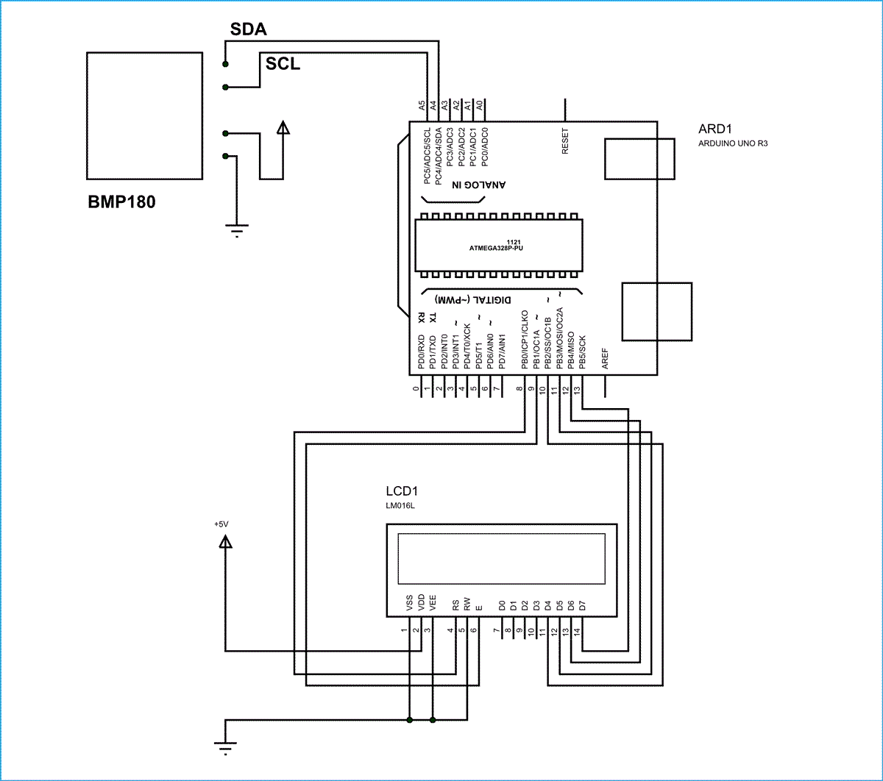

*Ход работы*

Полученная таблица и её инфографика:

|  |  |  |
| --- | --- | --- |
| Этаж № | Высота,  м | Давление, мм.рт.ст. |
| 1 | 2,2 | 739,62 |
| 2 | 5,15 | 739,37 |
| 3 | 8,1 | 739,11 |
| 4 | 11,05 | 738,87 |
| 5 | 14 | 738,62 |
| 6 | 16,95 | 738,37 |
| 7 | 19.9 | 738,12 |
| 8 | 22,85 | 737,87 |
| 9 | 25,8 | 737,62 |

Собрали барометр по схеме и загрузили скетч, задав настройку для вывода показаний давления в миллиметрах ртутного столба.

Высоту от уровня Земли до 1 этажа измерили с помощью рулетки, так же измерили расстояние между этажами.

Расстояние между 1 и 9 этажом равно S:

S =25,8-2,2=23,6≈24(м)

Разность давлений между этими этажами равна ΔP:

ΔP=P1-P2=2(мм.рт.ст.)

Следовательно:

S/ΔP=24/2=1(мм.рт.ст.) – настолько уменьшается давление при подъёме на высоту равную 12 метрам.

*Вывод:* собрали барометр, на опыте убедились, что с увеличением высоты атмосферное давление уменьшается, а также убедились в практической ценности квадрокоптера, продукт проекта может быть использован для определения высоты объектов. Замеры выполнялись при температуре воздуха 0 градусов по Цельсию, погрешность измерений обуславливается погрешностью измерительных приборов, глаза человека и не стабильным положением квадрокоптера при замерах. Рассмотренная зависимость – обратная пропорциональность, но по виду полученного графика наблюдаем некую линейность, поскольку гипербола не сильно выражена из-за небольших высот взятых по условию.

* 1. **Список используемой литературы:**

https://blog.rcdetails.info/vybiraem-osd-dlya-koptera/#:~:text=%D0%92%20%D0%BD%D0%B0%D1%88%D0%B5%D0%BC%20%D1%85%D0%BE%D0%B1%D0%B1%D0%B8%20OSD%20%E2%80%94%20%D1%8D%D1%82%D0%BE,%D0%B2%D0%BE%20%D0%B2%D1%80%D0%B5%D0%BC%D1%8F%20%D0%BF%D0%BE%D0%BB%D0%B5%D1%82%D0%B0%20%D0%BF%D0%BE%20%D0%BA%D0%B0%D0%BC%D0%B5%D1%80%D0%B5

https://ru.wikipedia.org/wiki/%D0%9C%D1%83%D0%BB%D1%8C%D1%82%D0%B8%D0%BA%D0%BE%D0%BF%D1%82%D0%B5%D1%80

https://www.behance.net/gallery/142681047/Intro-for-FPV-youtube-channel

https://dronenodes.com/what-is-fpv-first-person-view-drone/

https://dronomania.ru/faq/dron-svoimi-rukami-urok-4-polyotnyj-kontroller.html

https://dronomania.ru/faq/chto-takoe-fpv-i-v-chem-raznica.html

Заключение

Исходя из всего сказанного, можно подвести итог, что беспилотная летательная авиация, как изначально военное изобретение, приобрела высокий технический уровень развития и всё больше интегрируется в повседневную жизнь людей. Теперь собрать подобный летательный аппарат может даже школьник (что будет стоить гораздо дешевле, чем покупка аналогичного уже готового продукта) - это является показателем перспективности развития отрасли. Такие преимущества беспилотников как широкий спектр применения и возможность минимизировать угрозу для жизни человека во многих сферах, где они применяются, позволяют убедиться в необходимости развития данной области авиации. Массовое производство технологий БПЛА и формирование трудового рынка на их основе в развитых странах подтверждают верность моей теории.